Traufabdeckblende Außenecke 90°, Aluminium, mittelgrau

Blanke Systems

Eigenschaften

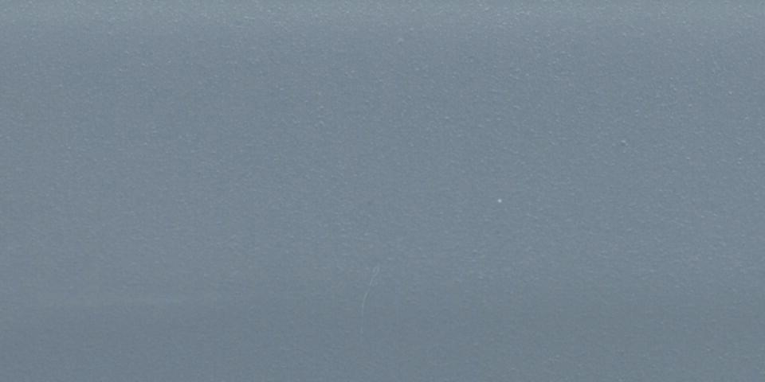

GTIN:

4016505033258

HAN:

574-4591-090

Farbton

grau

Feucht- / Nassraum

geeignet für Nassraum

Oberfläche

beschichtet

Profilart

Abschlussprofil

Profilform

L-Profil

Werkstoff

Aluminium

Befestigung

gesteckt, kleben

Chemische Beständigkeit

chemikalienbeständig gem. Herstellerangabe

Kantenausführung

gerade

Winkel (Grad)

90,00

Farbtonbezeichnung Hersteller

mittelgrau

Eigenschaften

UV-beständig, hohe Belastbarkeit